Муниципальное бюджетное дошкольное образовательное учреждение «Раздольненский детский сад № 1 «Звёздочка»

Раздольненского района Республики Крым

**Консультация для родителей:**

***«Правильное питание детей в летний период»***

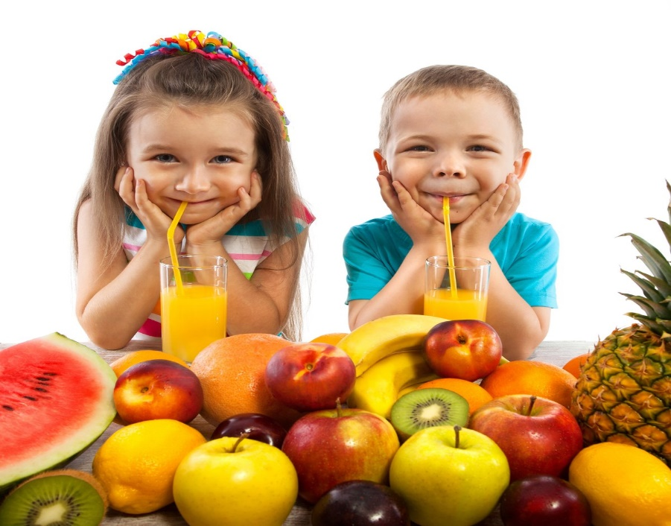

**Старший воспитатель: Моргун Л. Н.**

Летом процессы роста у детей протекают наиболее интенсивно, в связи с чем повышается потребность в белке - основном пластическом материале. Кроме того, в жаркие дни организм ребенка теряет с потом значительное количество минеральных веществ и витаминов. Для покрытия этих дополнительных затрат **требуется увеличение калорийности и пищевой ценности рациона**. С другой стороны, в жаркие дни у детей нередко ухудшается аппетит.

Если ребёнок не хочет есть. Многие мамы летом бьют тревогу: ребёнок отказывается от привычного рациона. На самом деле, абсолютно все, и взрослы, и дети, потребляют меньше пищи в жару. Ведь, как известно, в зимнее время организм тратит большое количество калорий на то, чтобы нас согреть. А в тёплое время года калорий надо меньше, следовательно, и количество еды уменьшается.

**Режим питания**

Детям необходимо 5-6-разовое питание:

• завтрак

• второй завтрак

• обед

• полдник

• ужин

• второй ужин в виде дополнительного приема пищи перед сном

В особо жаркие дни допускается менять местами обед и полдник. Это обусловлено тем, что аппетит у ребенка в жаркие дневные часы снижен. На обед можно предложить более легкое питание, например, кисломолочные напитки или фрукты. Отдохнувший и проголодавшийся после дневного сна и некалорийного обеда ребенок с удовольствием съест больший объем пищи на полдник.

**Летом процессы роста у детей протекают наиболее интенсивно. В связи с этим организм ребёнка испытывает повышенную потребность в белке – основном пластическом материале для построения клеток и тканей.**

**Кроме того, во время сильной жары организм ребёнка теряет с потом значительное количество минеральных веществ и витаминов, особенно витаминов С и группы В. Это тоже требует увеличения пищевой ценности детских рационов.**

**Летом для детей калорийность и пищевую ценность рациона необходимо увеличивать примерно на 10%. С этой целью в рационе следует, в первую очередь, увеличить количество молочных продуктов за счёт творога и кисломолочных напитков, оказывающих благоприятное действие на процессы пищеварения.**

**Большую роль в повышении белковой ценности детского рациона играют мясные продукты, количество которых должно быть несколько увеличено. Увеличивается также доля растительных масел в общем количестве жировых продуктов.**

**Основными источниками углеводов в летний период должны стать овощи и фрукты. При этом особенно важно в рационе детей увеличивать количество ранних овощей – редиса, салата, ранней капусты, широко включать в рацион морковь, свеклу, репу, а также кабачки, огурцы, помидоры. Давать их рекомендуется не только в обед, но и на завтрак и ужин с обязательным добавлением различной свежей зелени. С продуктами растительного происхождения ребёнок получает большое количество витаминов, микроэлементов, клетчатки, пектиновых веществ.**

**Помимо того, что большинство ранних овощей и, особенно, различная зелень являются источниками витаминов и минеральных веществ, они ещё являются поставщиками щелочных солей и щелочноземельных металлов, которые способствуют нормализации кислотно-щелочного равновесия в организме, очень часто нарушающегося в условиях перегревания.**

**Питьевой режим**

В летнее время важно соблюдать питьевой режим. Примерная потребность ребенка в питьевой воде составляет 80 мл/кг веса в сутки, а в жаркие дни и при физической нагрузке она значительно увеличивается. Ребенку можно предложить свежую кипяченую или бутилированную воду, отвар шиповника, ягодный морс, несладкий компот или свежевыжатый сок, разбавленный водой. Фруктовые и овощные соки – богатый источник необходимых ребенку углеводов, витаминов и микроэлементов. Соки обладают рядом полезных свойств: способствуют нормальной работе пищеварительного тракта и повышают устойчивость организма к простудным заболеваниям.

**Запомните:**

**Морковный сок** способствует нормализации обмена веществ, улучшая процессы кроветворения и транспорта кислорода, стимулирует физическое и умственное развитие.

**Свекольный сок** - нормализует нервно-мышечное возбуждение при стрессах, расширяет кровеносные сосуды.

**Томатный сок** - нормализует работу желудка и кишечника, улучшает деятельность сердца, содержит много витамина С.

**Банановый сок** - много витамина С.

**Яблочный сок** - укрепляет сердечно-сосудистую систему, нормализует обмен веществ, улучшает кроветворение.

**Виноградный сок** - обладает тонизирующим, бактерицидным, мочегонным, слабительным действием, способствует снижению артериального давления.